Тест «Кавалерия России»

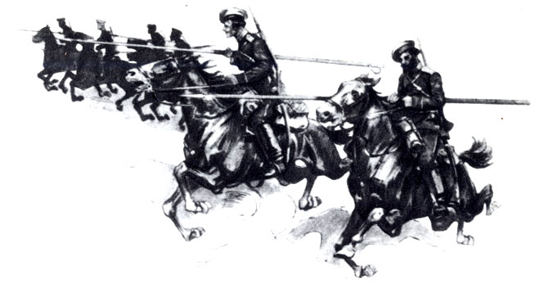

Задание 1

Кто организовал первые драгунские полки в России?
Вариант ответа

В России драгунские полки организовал царь Михаил Фёдорович Романов.
1631 г. был создан первый драгунский полк из приглашённых иностранцев. Через год иностранцы покинули службу. В 1634 г. предприняли 2-ю попытку, создав несколько драгунских полков по 1000 человек в каждом с офицерским составом исключительно из числа иностранцев.
В 1700 г. Пётр I создал 2 драгунских полка по 1500 кавалеристов каждый. К концу 1708 г. в Российской империи насчитывалось 36 драгунских полков и 1 драгунский эскадрон. Драгуны могли сражаться как на конях, так и в пешем строю. Кроме сабли (или палаша) и пары пистолетов, они вооружались ружьями (мушкетами) со штыками.
К началу Отечественной войны 1812 г. в Российской армии насчитывалось 37 драгунских полков. После неё Александр I начал реформировать кавалерию, многие драгунские формирования преобразовав в уланские и гусарские. Накануне 1-й мировой войны в Российской армии насчитывался 21 драгунский полк, 1 из которых имел статус гвардейского.

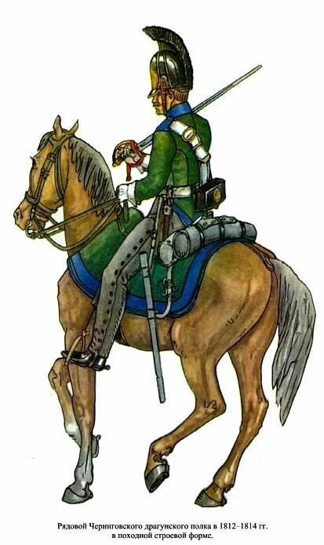

Задание 2
Вариант ответа

Когда и по чьему указу появились уланские полки в России?

Уланы (польское ułan, от турецкого оğlan — юноша, парень, молодец) — вид лёгкой кавалерии.преимущественно для фланговых и тыловых ударов по противнику.

На вооружении уланов состояли сабли и пики, позднее также пистолеты, с середины XIX века — карабины. Особенностью обмундирования был головной убор с квадратным верхом (уланка).
С XIV в. много ордынских татар сосредоточилось в Великом княжестве Литовском на военной службе. Из них формировались во 2-й половине XVII — нач. XVIII вв. конные татарские отряды, в т.ч. вооруженные пиками предшественники улан. В 1-й половине XVIII в. татарские полки в Речи Посполитой начали называть уланскими.
В России вербованные (уланские) под названием «пикинёрные» 3 полка появились в марте 1764 г. по указу Екатерины II.
К 1830 году были сформированы 21 армейский и 2 гвардейских уланских полка. В 1882 году все они, кроме гвардейских, преобразованы в драгунские. В 1907 году вновь восстановлены. В 1914 году в составе российской кавалерии имелось 17 армейских и 2 гвардейских уланских полка. Упразднены в начале 1918 года

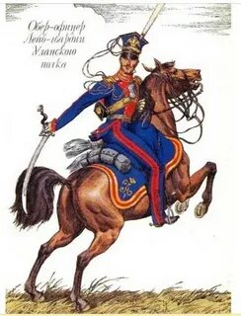

Задание 3
Когда и кем были упразднены гусарские полки в русской армии?

Вариант ответа
Гусары — лёгкая кавалерия. Чаще всего действовали в отрыве от основных войск, занимались разведкой и рейдами по тылам противника. Основное оружие — кавалерийская сабля и, реже, пистолет.
Гусары появились в Венгрии при короле Матьяше Корвине, который в 1458 г. приказал для защиты от турок образовать ополчение для своей "чёрной" армии.
Существует несколько версий происхождения слова «гусар».
По одной из них, слово произошло от венгерского слова husz, что означает «двадцатый». Первые гусарские полки появились в XV веке в Венгрии, в них призывался каждый двадцатый дворянин. По другой версии, слово пришло из латинского языка, где cursus в переводе означает «набег». Также есть гипотеза, что слово произошло от венгерского huszár, производного от húsz — «двадцать». По венгерским законам из двадцати новобранцев один должен был стать кавалеристом.

В России о гусарских ротах как о войске «Нового (иноземного) строя» упоминается в 1634 г. С 1787 в очередной раз начинается учреждение гусарских полков, и к Отечественной войне 1812 г. их было уже 12, а к 1833 г. — 14, не считая двух гвардейских. После переформирования кавалерии 17 декабря 1812 г., все гусарские полки были сведены в 3 гусарские дивизии.
В 1882 году Александр III упразднил все гусарские полки, за исключением Первого Лейб-гвардейского, который продолжил выполнять свои охранные и парадные функции.

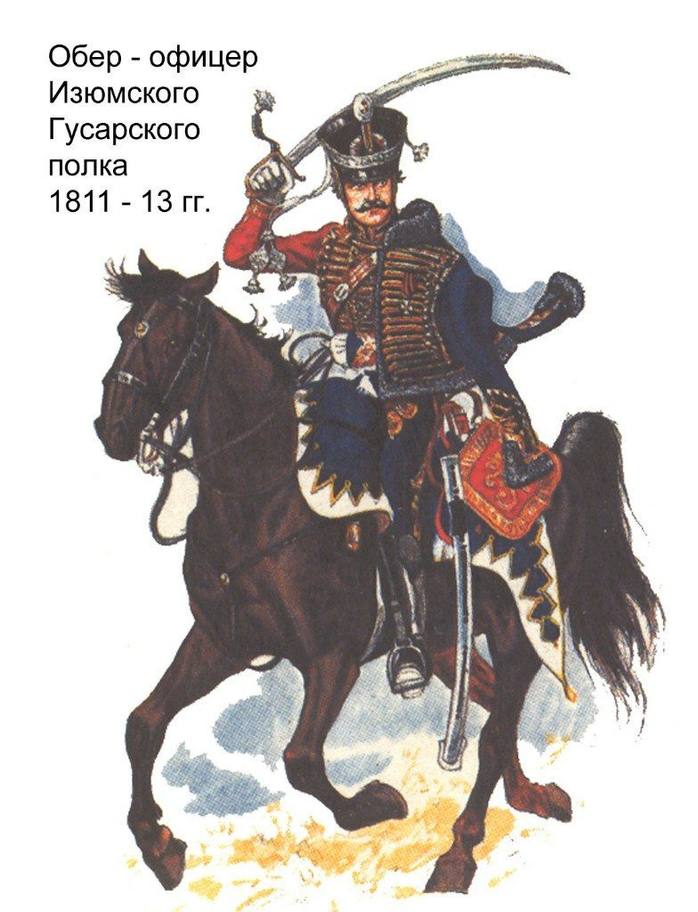

Задание 4
Когда все кирасирские полки переформировали в драгунские?
Вариант ответа
Кирасиры — род тяжёлой кавалерии. Передвигались на тяжёлых конях. В бою использовались для перехвата вражеской кавалерии, могли совершать фланговые атаки, а в редких случаях и лобовые.
Слово «кирасир» происходит от французского cuirassier — всадник, носящий кирасу.
Само слово «кираса» (фр. cuirasse) берёт своё начало не позднее XIII века в качестве производного от cuir («кожа»).
Первых немецких Kuerassier учредил император Священной Римской империи Максимилиан I в 1484 г. из хорватских наёмников. Они столь мало отличались от обычной лёгкой кавалерии того времени, что это название довольно долго было не известно в других странах.
В России появились в 1731 г., когда по предложению фельдмаршала Х.А. Миниха Выборгский драгунский полк переформировали в кирасирский. В 1733 г. в российской армии начали массово формировать кирасирские части как главная ударная сила линейной кавалерии. К концу царствования императора Павла I было 13 кирасирских полков.
В 1860 г. все кирасирские полки, за исключением 4-х гвардейских, переформировали в драгунские.
Основные отличия от других типов всадников: кираса, винтовка, пистолеты, характерный высокий, 2-угольная шляпа (с 1803 г. высокая каска из чёрной пумповой кожи с высокими гребнями).

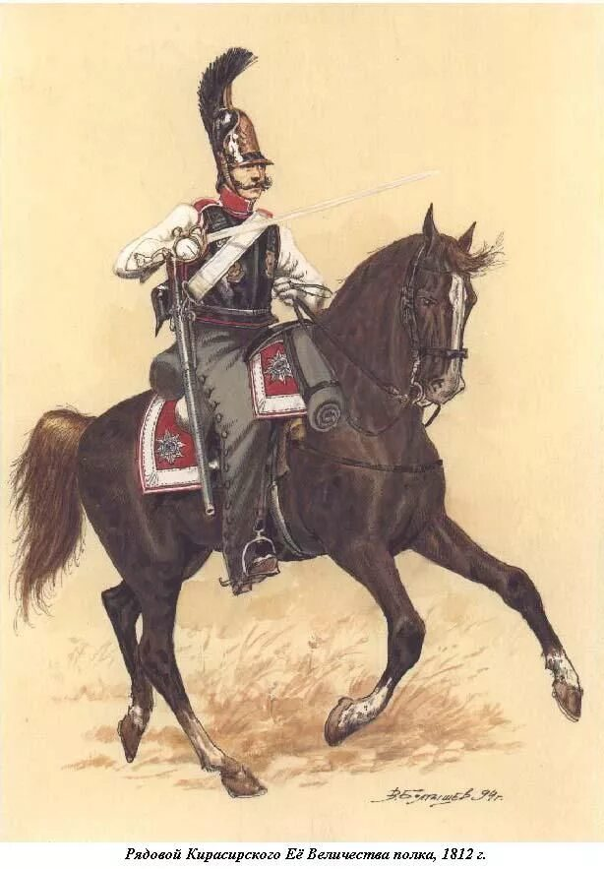

Задание 5
Когда был расформирован последний рейтарский полк?

Вариант ответа

Рейтары - тяжёлая кавалерия
Рейтары (от нем. Reiter — «всадник») — разновидность тяжёлой кавалерии в армиях государств Западной Европы в XVI–XVII веках и в России в XVII–XVIII веках.
Первые рейтарские части появились в конце XV века в Германии. На вооружении рейтаров состояли ружьё (позднее карабин), два пистолета, длинная шпага (позднее палаш) и защитные доспехи (шлем, нагрудные и наплечные латы).
Рейтары делали ставку на огнестрельное, а не на холодное оружие. Их арсенал включал несколько тяжёлых крупнокалиберных пистолетов, длина которых могла достигать почти метра. Меч же выступал лишь в качестве запасного оружия.
В 1651 г. Алексей Михайлович учредил Рейтарский приказ. В 1650-х гг., после столкновений с превосходными шведскими рейтарами, в российской армии увеличили численность рейтар. В рейтарский строй переводили дворянские сотни.
Рейтарские полки Ивана Кокошкина, Михаила Франка и Фёдора Ушакова «из рейтар, копейщиков, гусар и служилых людей сотенной и полковой службы Новгородского разряда» сражались против шведов ав армии Петра I в Ингерманландии, у Печерского монастыря и на Ижоре. В 1701 г. эти полки переформировали в драгунские.
Последний рейтарский полк майора Ивана Поздеева на гарнизонной службе в Киеве был расформирован в 1719 г.
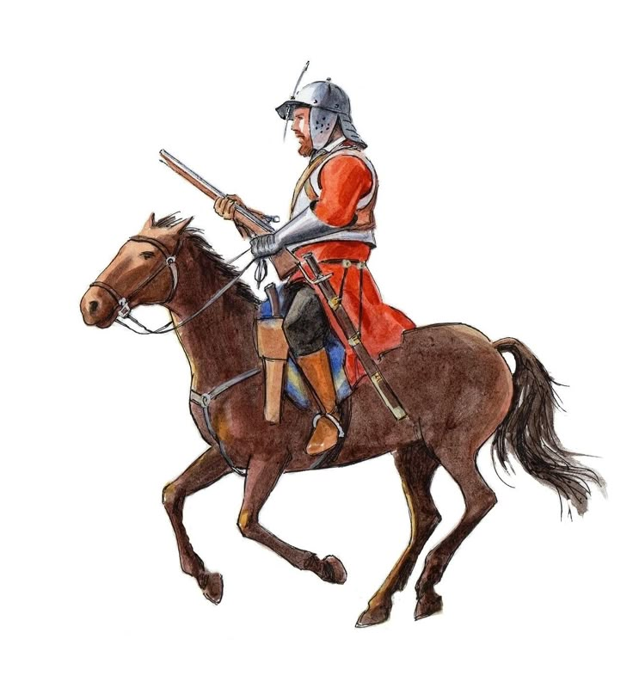

Задание 6
Кто и когда сформировал команды конных егерей?
Вариант ответа

Конные егеря - лёгкая кавалерия
Конные егеря — разновидность лёгкой кавалерии в гвардейской и армейской коннице вооружённых сил различных государств мира. В различных государствах имели различные названия (по-немецки — Jäger zu Pferde, по-французски — Chasseurs à cheval, по-английски — Mounted Riflemen)
В 1779 г. при Людовике XVI во Франции сформировали 6 конно-егерских полевых полков.
В обязанности конных егерей входила конная разведка и служба в конном и пешем строю. Они должны были уметь вести бой в строю батальона, конном и пешем, но и воевать самостоятельно в рассыпном строю, ходить в разведку, делать засады, захватывать пленных, нападать на дозоры, пикеты и сторожевые посты противника.

В России конные егеря появились в годы царствования Екатерины II. 25 января 1788 года князь Потёмкин сформировал при всех легкоконных полках и при Екатеринославском кирасирском отборные команды конных егерей, в количестве 65 человек личного состава в каждой. В 1789 году изо всех этих команд и из Елизаветградского легкоконного полка был сформирован конно-егерский полк того же наименования. К 1796 году у вооружённых сил России было уже 4 полка конных егерей. Но император Павел I их упразднил. При Александре I, в 1812 году, 8 драгунских полков были переименованы в конно-егерские (в том числе Черниговский). В 1833 году конно-егерские полки были опять расформированы и обращены на усиление полков уланских, драгунских и гусарских.

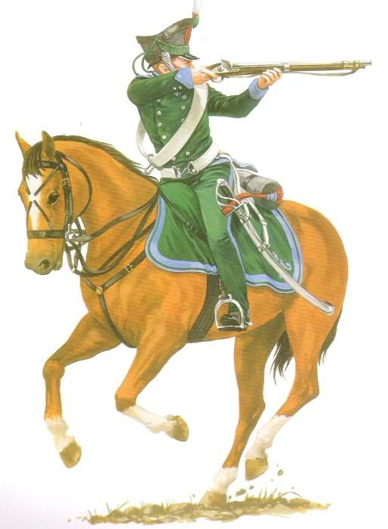

Задание 7

Кто был командиром первой конной роты кавалергардов?

Вариант ответа

Кавалергарды (от франц. cavalier — «всадник» и garde — «охрана») — гвардейская тяжёлая кавалерия Российской империи в XVIII — начале XX веков.
Впервые конная рота кавалергардов в количестве 71 человека была сформирована по указанию имп. Петра I в 1724 на время коронации Екатерины I.

Командиром, или капитаном, роты Пётр I назначил себя.

Кавалергарды исполняли обязанности телохранителей российских императоров и почётной стражи во время коронации и других торжеств. Вооружались палашами, шпагами, пиками, пистолетами, карабинами, а в качестве защитных средств имели каски и кирасы.
Боевое крещение кавалергарды получили в Аустерлицком сражении 1805 года, когда российская гвардия оказалась на направлении главного удара французских войск. В Отечественную войну 1812 года кавалергарды отличились во многих сражениях, заслужив Георгиевские штандарты и трубы. Полк участвовал в заграничных походах российской армии 1813–1814 и в Первой мировой войне.
Кавалергардский полк был расформирован в начале 1918 года, в Добровольческой армии воссоздан и просуществовал до 1920 года.

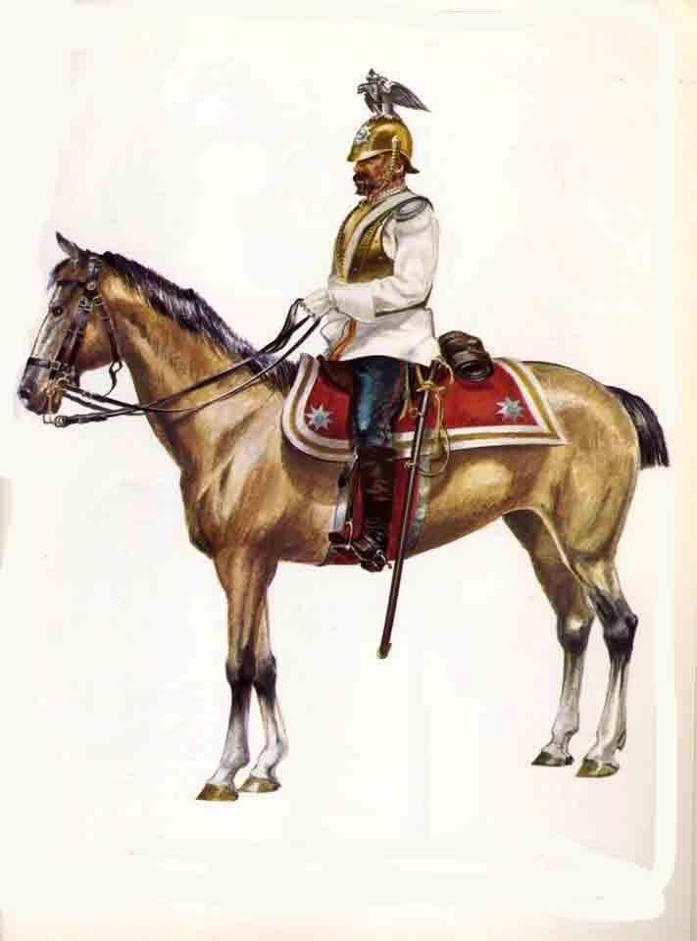

Задание 8
Когда началось формирование кавалерия Рабоче-Крестьянской Красной Армии (РККА)?

Вариант ответа
Кавалерия Рабоче-Крестьянской Красной Армии (РККА) первоначально была немногочисленной и не играла важной роли. Разрозненные сотни и эскадроны выполняли прежде всего разведывательные функции.
Летом 1918 года руководство РККА начало переводить вооружённые силы Советской республики на регулярную основу. Помимо прочего было решено объединить имевшиеся конные части в кавалерийские бригады и дивизии, а также начать работу по созданию новых конных формирований.
В 1918 году началась формировка советской кавалерии.
В январе 1918 года в Петрограде на базе бывшего лейб-гвардии Конного полка был сформирован 1-й конный полк. В августе 1918 года началось создание 2-х кавалерийских дивизий — в Московском и Орловском военных округах.
В мае 1919 года был создан 1-й конный корпус под командованием Семёна Михайловича Будённого.
17 ноября 1919 года по предложению члена РВС Южного фронта Иосифа Сталина Реввоенсовет Советской Республики принял решение о создании Первой конной армии под командованием Будённого. Помимо нескольких кавалерийских дивизий, в Первую Конную армию вошли четыре бронепоезда, автобронеотряд, авиагруппа, а также стрелковые дивизии.
31 января 1922 года приказом РВС Республики №322 были внесены значительные изменения в форму Красной Армии. Вместо них была введена единая, строго регламентированная форма. Были утверждены петличные эмблемы родов войск, в том числе кавалерии — в виде подковы и двух скрещённых шашек (драгунского типа).

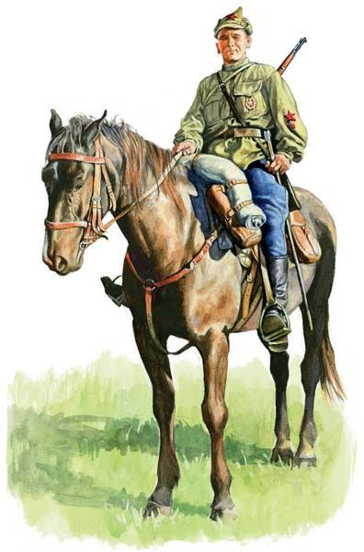

Задание 9
Напишите достижения кавалерии Рабоче-Крестьянской Красной Армии (РККА) в годы Гражданской войны
Вариант ответа

В конце 1919 года Первая конная армия, действуя в составе войск Южного фронта, в Харьковской и Донбасской операциях нанесла поражение войскам Вооружённых сил Юга России.
В начале 1920 года Первая конная армия в ходе Ростово-Новочеркасской операции заняла Таганрог и Ростов-на-Дону. В феврале 1920 года Первая конная совместно с тремя приданными ей стрелковыми дивизиями участвовала в крупнейшем за всю Гражданскую войну кавалерийском Егорлыкском сражении, в ходе которого нанесла сокрушительное поражение белоказачьей коннице и открыла себе дорогу на Кубань.
В дальнейшем Первая конная участвовала в разгроме отрядов Нестора Махно на Украине и белогвардейских повстанческих сил на Северном Кавказе.

В 1921 году, после прекращения основных боёв, Первую конную расформировали, но штаб армии сохранялся до октября 1923 года.

Задание 10
Назовите командира Первой конной армии

Вариант ответа

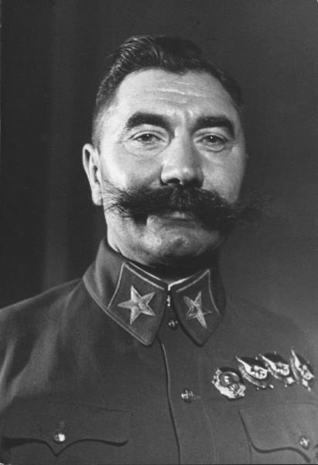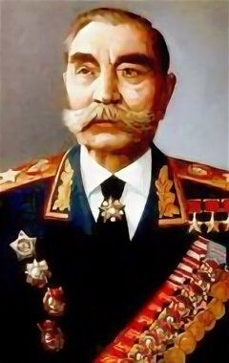
Семён Михайлович Будённый (1883–1973) — советский военачальник, один из первых маршалов Советского Союза, трижды Герой Советского Союза.
Родился 25 апреля (13 апреля по старому стилю) 1883.
В 1903 году был призван в армию, участвовал в русско-японской войне (1904–1905) в составе 26-го Донского казачьего полка.
В Первую мировую войну (1914–1918) воевал на трёх фронтах — германском, австрийском и кавказском — в составе 18-го драгунского Северского полка. Был награждён за храбрость Георгиевскими крестами четырёх степеней и четырьмя Георгиевскими медалями.
С началом Гражданской войны Буденный организовал революционный конный отряд, действовавший против белогвардейцев на Дону.
Во второй половине 1919 года Буденный руководил Конным корпусом, воевавшим с отрядами Врангеля и Деникина.
В ноябре того же года Конный корпус был переименован в Первую конную армию, которой Буденный руководил вплоть до 1923 года.
После окончания Гражданской войны Семён Михайлович был назначен заместителем командующего Северокавказским военным округом.
В 1932 году Буденный окончил Военную академию и спустя 3 года получил звание Маршала Советского Союза.
Во время Великой Отечественной войны Семён Михайлович занимал пост командующего кавалерией РККА и члена Высшего военного совета Народного комиссариата обороны СССР, а в 1954 году Буденный ушёл в отставку.
Умер Семён Михайлович Буденный в Москве 26 октября 1973 года, похоронен на Красной площади.

Задание 11
Назовите командиров Второй конной армии?

Вариант ответа

Командирами Второй конной армии были:
Ока Иванович Городовиков (16 июля — 6 сентября 1920);
Филипп Кузьмич Миронов (6 сентября — 6 декабря 1920).

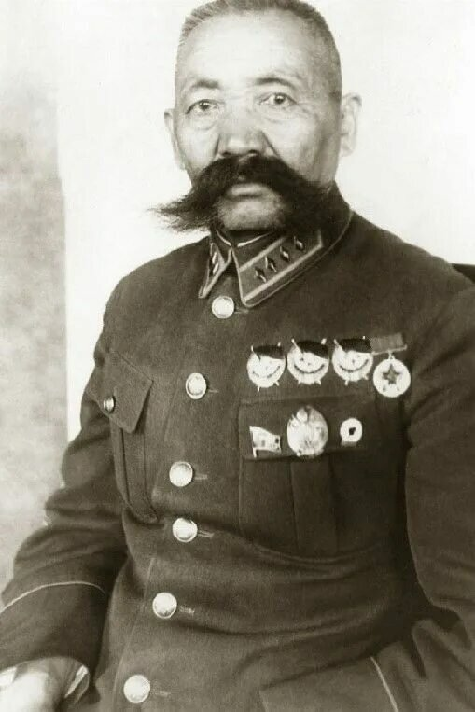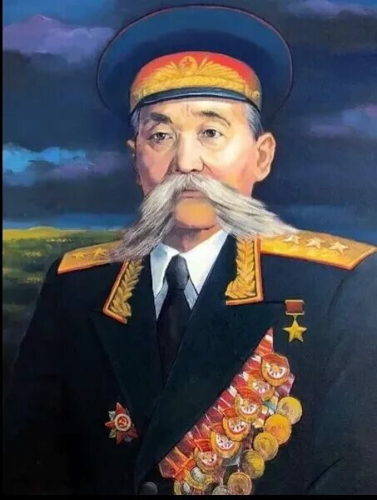

Ока Иванович Городовиков 1 октября 1879 — 26 ноября 1960,— советский военачальник, генерал-полковник (1940). Герой Советского Союза (1958).
На действительную военную службу в Русскую императорскую армию был призван в 1903 году.
Во время гражданской войны в России сражался на стороне красных.
В июле — сентябре 1920 года командовал Второй конной армией, которая под его командованием сражалась в Северной Таврии против войск генерала П. Н. Врангеля.
С октября 1920 года командовал 6-й кавалерийской дивизией в составе 1-й конной армии, отличился при разгроме Врангеля в ходе Перекопско-Чонгарской операции и отрядов Махно.
С начала Великой Отечественной войны Ока Иванович руководил формированием новых кавалерийских полков и дивизий. В 1943–1947 годы был заместителем командующего кавалерией Советской Армии.

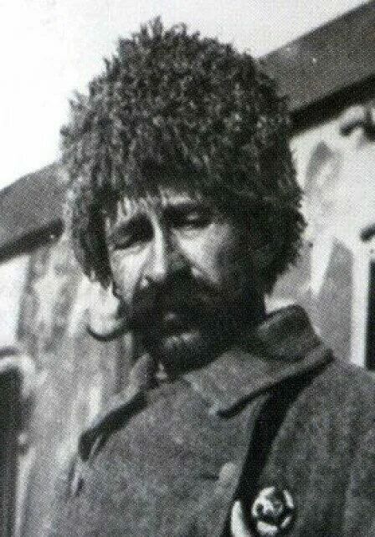 Филипп Кузьмич Миронов 14 октября 1872 — 2 апреля 1921 — участник Японской, Первой мировой и Гражданской войн, советский военачальник, казак, командарм 2-й конной армии.

В качестве офицера принимал участие в Русско-японской войне в составе 26-го Донского полка, где заслужил четыре ордена, чин подъесаула и связанные с ним права личного дворянства.
После Октябрьской революции 1917 года примкнул к большевикам и во время Гражданской войны командовал крупными войсковыми формированиями, включая 2-ю Конную армию.
В сентябре 1920 года возглавил 2-ю Конную Армию, во главе которой воевал с Врангелем, за что был награждён почётным революционным оружием и вторым орденом Красного Знамени

Задание 12

Назовите численность кавалерии в Красной Армии к началу Великой Отечественной войны
Вариант ответа

К началу Великой Отечественной войны Красная Армия имела в составе: 4 управления кавалерийских корпусов, 9 кавалерийских дивизий, 4 горно-кавалерийские дивизии, 4 запасных кавалерийских полка, 2 запасных горных кавалерийских полка, 1 запасной конный артполк.
Кавалерийская дивизия Красной Армии состояла из четырёх кавалерийских и одного механизированного полков, артиллерийского и зенитного дивизионов. Всего 9240 человек и 7625 лошадей, 64 танка БТ, 8 средних и 10 лёгких бронеавтомобилей, 32 полевых, 16 противотанковых и 20 зенитных орудий, 80 миномётов.
В 1943 году кавалерия была расширена до кавалерийско-механизированных групп, все дивизии получили по танковому полку с собственным подразделением ВВС.
С 1943 года часть кавалерийских корпусов действовала в составе конно-механизированных групп.

Задание 13
Назовите победы кавалерии в Великой Отечественной войне

Вариант ответа
Оборонительное сражение под Смоленском летом 1941 года. Рейды пяти кавалерийских дивизий в немецкий тыл оказали существенную помощь советским войскам.
Первое советское контрнаступление под Ельней. Рейдовые действия советской конницы задержали подход германских резервов и тем самым обеспечили успех.
Наступление под Москвой в ноябре-декабре 1941 года. Два кавалерийских корпуса, ставших гвардейскими, сыграли стратегическую роль в советском контрнаступлении. Конники, стремительно продвигаясь по заснеженным лесам Подмосковья, громили вражеские тылы и резервы.
Бои за Сталинград. Кавалеристы пожертвовали собой, чтобы затормозить немецкое наступление на Сталинград и не дать им занять важные железнодорожные узлы.
Отсрогорско-Россошанская операция под Воронежем. 7-й кавалерийский корпус за 6 суток без передышки прошёл 280 км, а затем сильным и быстрым ударом прорвал немецкий фронт, позволив советским танкам атаковать глубинные линии обороны нацистов.
Операция «Багратион». 3-й гвардейский механизированный корпус форсировал Березину, в которой ударная кавалерия сыграла чуть ли не ключевую роль.
Львовско-Сандомирская операция. Кавалерия сыграла важнейшую роль в овладении западной Украиной.
Бои за Будапешт. В начале 1945 года Красная армия разгромила 1-й конный корпус «вермахта» из немецких и венгерских кавалерийских дивизий, а также две кавалерийские дивизии СС.
В боях с врагом 262 казака стали Героями Советского Союза, семь кавкорпусов и 17 кавдивизий получили почётное звание гвардейских.

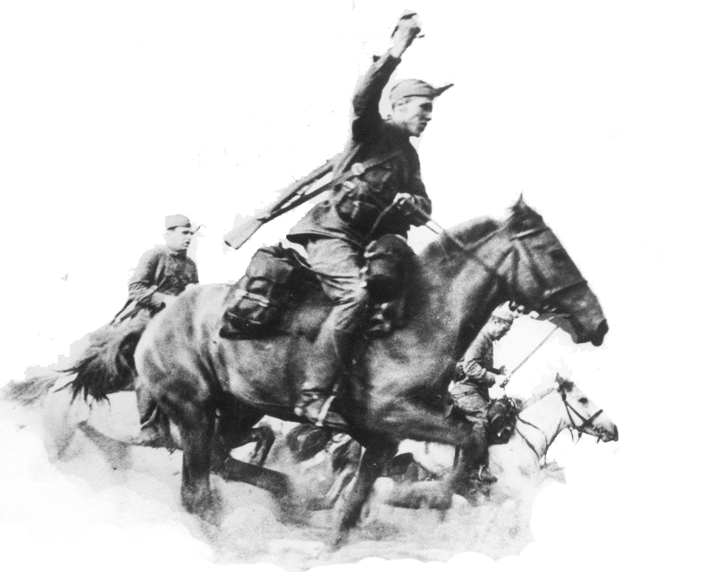

Задание 14
Назовите самых знаменитых советских кавалеристов Великой Отечественной войны

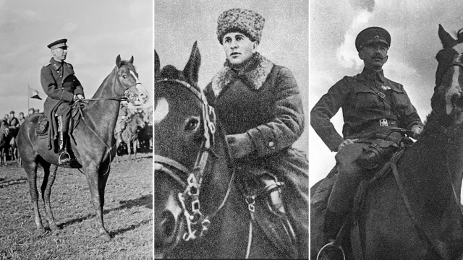

Вариант ответа

Лев Доватор. Полковник, начальник штаба 36-й кавалерийской дивизии. В конце августа 1941 года оперативная кавалерийская группа под его командованием совершила десятидневный рейд по вражеским тылам в Смоленской области, уничтожив две с половиной тысячи немецких солдат и офицеров, девять танков и две сотни машин. 19 декабря 1941 года генерал-майор Доватор погиб от огня немецкого пулемёта у деревни Палашкино в Московской области. Посмертно удостоен звания Героя Советского Союза.
Павел Белов. Генерал-майор, командир 2-го кавалерийского корпуса (с 26-го ноября — 1-го гвардейского кавалерийского корпуса). В июле 1941 года корпус Белова успешно отразил совместную атаку 50-й немецкой и 5-й румынской пехотных дивизий и сорвал быстрый захват Кишинева противником. Осенью корпус Белова принимал участие в обороне Москвы, а в январе 1942 года прорвал вражескую оборону и отправился в рейд по немецким тылам в Смоленской области.
Исса Плиев. Полковник, командир 50-й кавалерийской дивизии Северо-Кавказского военного округа. Соединение Плиева приняло участие в Смоленском сражении, превосходно проявив себя в ходе рейдов по тылам противника. В дальнейшем Исса Александрович командовал различными кавалерийскими корпусами и конно-механизированными группами, участвовал в Курской битве, форсировании Днепра, освобождении Украины, взятии Будапешта и Праги, а также разгроме японской Квантунской армии.

